采购需求及技术规格要求
1、货物需求一览表

序号 | 货物名称 | 数量 | 交货期
1 | 冷屏测试杜瓦 | 1 | 合同签订后3个月内。

2、工程技术要求

2.1 总体要求
本文所提出的技术要求并不完全包括国家规范和标准的全部要求，投标人除必须满足本文中所提出的各项要求外，还应满足相应的国家及行业标准、规范和其他相关标准、规范要求。关于BEST冷屏测试杜瓦平台研制项目，供应商需根据采购合同与技术协议的设计输入提交项目实施进度方案、设计及分析方案、系统3D设计图及工程图、加工或购置系统所需的零部件及设备，同时提供系统设备工艺布置、现场安装及运行调试，确保系统实现所需的全部功能。

2.2 主要设计规范及标准
GB 150.1~150.4 压力容器设计标准
JB-4732 1995 钢制压力容器分析设计
GB/T 36176 真空技术 氦质谱真空检漏方法

2.3 总体技术指标与要求
TF磁体测试杜瓦的关键技术指标与要求如表2.1所示。
表2.1 关键技术指标与要求
序号 | 关键技术指标与要求 | 备注
1 | 测试杜瓦材料主要选择无磁不锈钢，磁导率不高于1.2，材料厂商推荐选择知名厂家（推荐厂家参照或相当于：太钢、宝钢、酒钢。1、进度款二时，需随主材合同提供材质证明和厂家信息；2、如选用推荐厂家以外的生产商，需提供能够证明质量能够达到推荐厂家的证明材料并征得甲方认可）。 | 如需更改，经甲方同意后方使用
2 | 冷屏测试杜瓦需要容纳1/8真空室冷屏扇区、窗口冷屏及中上部冷屏等， 其空间尺寸不低于：Φ7.74m×11.65m，有效直段长度不低于7m，内部包容尺寸不低于3.3m（宽）×8.4m（高）。 | 具体尺寸需  甲方核实
3 | 冷屏测试杜瓦暂设有10个窗口，用于连接外围设备，如电源系统，低温管道、真空设备、测量管道等。 | 具体位置、数量及尺寸需甲方核实。如在中标人完成测试杜瓦的制造前，甲方如因实际工作需求而增加窗口数量（总数量≤15个），中标人应予以配合。因此产生的费用由中标人承担。
4 | 冷屏测试杜瓦共4层结构，层与层间采用氟橡胶圈密封。并额外提供一套密封圈供甲方备用。 | 密封方案由制造商提供，甲方审核
5 | 对于大型预装配加工件，平面度误差≤2mm，层与层连接法兰多段焊接成型后平面度误差≤5mm。 | 相关制造工艺方案由制造商提供
6 | 冷屏测试杜瓦内部支撑贯穿壳体，固定于地基，支撑需具有足够的强度和刚度，同时在压、弯组合载荷下有足够的稳定性。 | 杜瓦支撑需考虑试验件支撑位置，支撑位置由甲方提供
7 | 所有密封焊缝需进行氦质谱检漏，单条焊缝漏率不大于1×10⁻⁹ Pa·m3/s。  所有可拆卸密封法兰进行100%氦质谱检漏，漏率不大于1×10⁻⁹ Pa·m3/s。  完成的冷屏测试杜瓦应进行气密性整体检测，要求空载杜瓦整体漏率小于1×10⁻⁷Pa·m3/s，真空度≤1.0×10⁻³Pa 。 | 制造商提供验收方案，（整体现场验收时，真空设备甲方另行准备，现场测试）需经甲方同意，验收时出具检测报告1份
8 | 杜瓦内表面清洁抛光处理，无油无脂。 | 验收时出具检测报告1份
9 | 杜瓦表面涂敷按照GB/T 4711规定，喷砂等级为Sa 2.0级
10 | 对于杜瓦设计进行有限元分析验证（含强度分析，稳定性分析等）（GB/T 4732-2024 压力容器分析设计》） | 制造加工前出具详细设计分析报告1份
11 | 冷屏测试杜瓦分段运输及储存，需提供相应运输及存放方案。
12 | 冷屏测试杜瓦需提供现场装配及验收方案。
13 | 冷屏测试杜瓦须兼容内部附件（冷屏/加热丝），实现磁体冷测试与真空部件烘烤测试。
14 | 冷屏测试杜瓦的安装、集成调试。含因测试杜瓦的安装相关的现场的设备基础。

2.4各部分技术指标与要求

2.4.1 测试杜瓦结构
- 杜瓦共4层结构，总体尺寸不低于：外径7.74m；高度11.65m，有效直段长度7m，包容尺寸不低于3.3m×8.4m。如图所示。
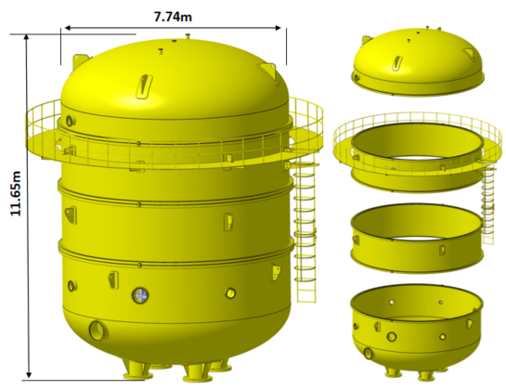
图2.1 冷屏测试杜瓦示意图
- 测试杜瓦原材料主要选择无磁不锈钢，磁导率＜1.2（原材料推荐厂家：太钢、宝钢、酒钢）。
- 杜瓦如果设计加强圈，加强圈需采用外部加强圈的方式，加强圈设计应满足相关设计标准（GB/T 150-2024）。
- 杜瓦盖应有专门吊点和工装设计，且具有足够的强度及刚度，避免因起吊造成整体结构失稳和断裂。
- 杜瓦内表面进行清洁抛光处理，所有密封面粗糙度小于1.6且不得有划痕损伤。
- 杜瓦4层结构之间采用氟橡胶圈密封，密封圈尺寸及结构可参照现有杜瓦，法兰连接采用夹钳紧固，夹钳数量及预紧力设计需参照相关标准进行计算。
- 杜瓦设约10个窗口（中标后，甲方核实），且每个窗口设有相应盲盖和密封。
- 对于杜瓦设计进行有限元分析验证（含强度分析，稳定性分析等）《GB/T 4732-2024 压力容器分析设计》。
- 杜瓦内部支撑需具有足够的强度和刚度，内部支撑贯穿壳体固定于地基，同时在压、弯组合载荷下有足够的稳定性。

